系统机密

苏州润沁水务技术有限公司信息化管理平台
需求分析报告

建立日期: 2012-10-30
修改日期:
文控编号: RQSW_001
作 者: 唐辉

文档信息
项目编号 | RQSW_001 | 文档编号 | RQSW_001
项目名称
标题 | 需求分析报告
类别 | 需求文档
当前阶段 | 需求规划
摘要
当前版本 | V1.0
日期 | 2012-10-30
作者 | 唐辉
文档拥有者 | 唐辉
送交人员
文件

修改历史
日期 | 版本 | 作者 | 修改内容 | 评审号 | 更改请求号
2012-10-30 | 1.0 | 唐辉 | 初始版本

目 录

1. 引言 5
1.1 项目名称 5
1.2 项目背景和内容概要 5
1.3 相关资料、缩略语、定义 5
1.4 开发工具 5
2. 任务概述 5
2.1 目标 5
2.2 假定条件与约束限制 6
2.3 开发工作内容 6
3. 服务承诺 13
4. 项目开发时间计划 15
4.1 开发人天 15
4.2 工程师配置 15
4.3 开发周期 16
5. [签字页] 17

引言

项目名称
苏州润沁水务技术有限公司信息化管理平台

项目背景和内容概要
苏州润沁水务技术有限公司基于更合理地配置企业资源（包括人员、物品、资金、设备、信息等），优化业务，提高企业的管理水平，增强企业的竞争力的考虑，决定根据自身特点量身定制一套信息化系统。

相关资料、缩略语、定义

开发工具
编程工具：Microsoft Visual Studio 2008 C#
使用第三方控件Developer Express Inc.NET v2011 vol1
数据库： Microsoft SQL Server 2008
使用环境： windows XP profession , windows2003，windows 7

任务概述

目标
- 账号、角色、权限设置
- 客户追踪
- 销售业务
- 采购业务
- 收款环节
- 付款环节
- 实验室资源
- 技术员日程管理

假定条件与约束限制
完全定制开发，敏感数据加密处理
服务器异地部署需要相关硬件及网络支持。
采用分布式数据库模式分别记录
- 全部业务
- 开票业务

开发工作内容
- 系统管理
- 用户设置
主要完成用户的增加、删除、修改等维护工作。设置用户后系统对于登录操作，要进行相关的合法性检查。其作用类似于WINDOWS的用户账号，只有设置了具体的用户之后，才能进行相关的操作。

- 角色设置
为加强内部控制中权限的管理，增加了按角色分工管理的理念，加大控制的广度、深度和灵活性。角色是指在企业管理中拥有某一类职能的组织，这个角色组织可以是实际的部门，可以是由拥有同一类职能的人构成的虚拟组织。例如：实际工作中最常见的会计和出纳两个角色(他们可以是一个部门的人员，也可以不是一个部门但工作职能是一样的角色统称)。我们在设置角色后，可以定义角色的权限，如果用户归属此角色其相应具有角色的权限。此功能的好处是方便控制操作员权限，可以依据职能统一进行权限的划分。本功能可以进行角色的增加、删除、修改等维护工作。

- 权限设置
随着用户对管理要求不断变化、提高，越来越多的信息都表明权限管理必须向更细、更深的方向发展。本功能提供集中权限管理提供用户对各模块操作的权限管理，控制到每一个按钮级别。
注：帐号：admin 或者 角色：administrator 拥有系统最高权限。

- 基础档案
- 客户分类
企业可以根据自身管理的需要对客户进行分类管理，建立客户分类体系。可将客户按行业、地区等进行划分，设置客户分类后，根据不同的分类建立客户档案。

- 客户档案
用于设置往来客户的档案信息，以便于对客户资料管理和业务数据的录入、统计、分析。

- 供应商分类
根据自身管理的需要对供应商进行分类管理，建立供应商分类体系。可将供应商按行业、地区等进行划分

- 供应商档案
用于设置往来供应商的档案信息，以便于对供应商资料管理和业务数据的录入、统计、分析。

- 部门档案
设置企业各个职能部门的信息，部门指某使用单位下辖的具有分别进行财务核算或业务管理要求的单元体，可以是实际中的部门机构，也可以是虚拟的核算单元。按照已经定义好的部门编码级次原则输入部门编号及其信息。角色设置

- 人员档案
用于设置企业各职能部门中需要进行核算和业务管理的职员信息

- 地区分类
根据自身管理要求出发对客户、供应商的所属地区进行相应的分类，建立地区分类体系，以便对业务数据的统计、分析。

- 存货分类
根据对存货的管理要求对存货进行分类管理，以便于对业务数据的统计和分析。

- 存货档案
用于设置企业在生产经营中使用到的各种存货信息，以便于对这些存货进行资料管理、实物管理和业务数据的统计、分析。

- 计量单位档案

- 仓库档案
存货一般是用仓库来保管的，对存货进行核算管理，首先应对仓库进行管理

- 销售类型
用于区分开票与不开票两种业务模式

- 采购类型

- 供应商存货价格档案
用于与业务员核算佣金的价格

- 调价单
- 业务流程
- 销售业务
  - 销售业务的单据能够做变更，并且有一种特殊情况，比如送货1025公斤，但其中25公斤作为样品不纳入收款。
- 销售
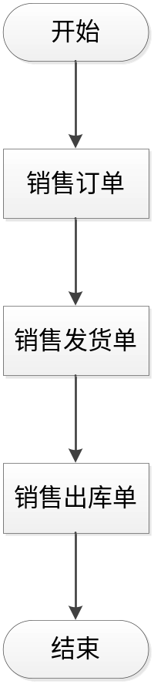
- 退货
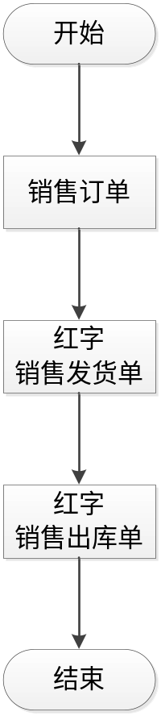
- 采购业务
- 采购
原材料区分供应商名称与公司内部名称，实际采购使用实际价格，与业务员核算佣金使用档案价格
供应商名称及实际采购价格只允许相关业务员可以看见，其他人禁止查看
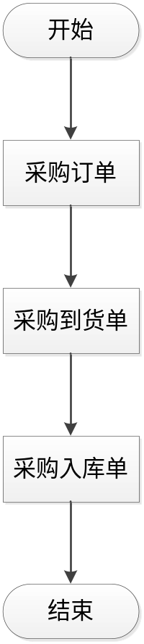
- 退货
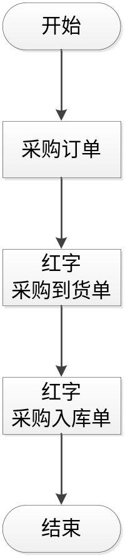
- 收款业务
- 明细至销售订单每一行
- 开发票的业务增加发票单据并作为应收单，无发票业务生成应收单
- 收款单与销售订单的每一行进行核销，方便账期管理

- 支持业务开票与不开票状态转换

- 付款业务
增加付款单，明细到采购订单每一行，无发票业务生成应付单

- 商机管理
  - 为保护经销商客户，经销商的客户不限制期限，经销商拥有无限权限，其他业务员不可申请此客户
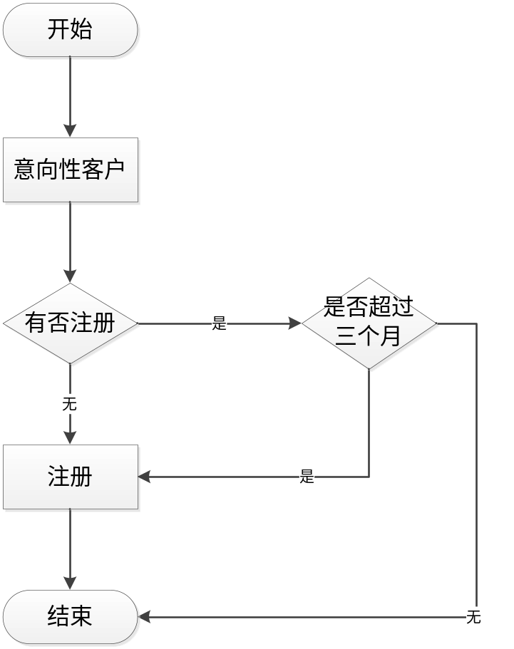

- 实验室管理
- 业务员带回样品登记
- 实验用料，结果登记

- 外出跟踪管理
- 设定技术员日程，事先安排给各小组
- 被安排小组优先使用，其他小组需向被安排小组申请

- 薪资计算
- 销售人员薪资
- 区域主管信息
- 保底指标考核
- 业务招待费
- 出差费用
- 车辆管理
- 退货率考核
- 应收款管理
- 月度，季度特别奖励

- 佣金申请流程
- 业务员申请佣金
- 根据回款情况发放佣金
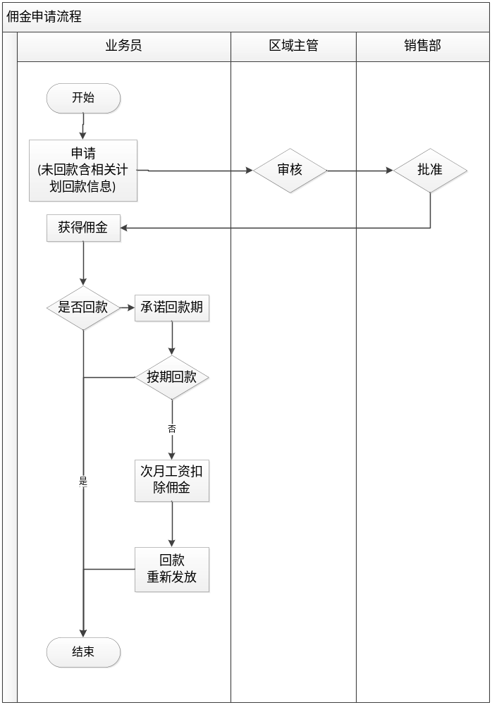

服务承诺
    - 开发内容：
      - 开发过程中及时与客户互动，在不改变业务流程、软件框架的前提下，根据客户设想经双方充分沟通后进行调整
    - 实施内容：
      - 协助软件安装
      - 操作培训，远程电话支持不限
    - 十二个月免费维护
    - 系统BUG终身无条件免费修正

项目开发时间计划

开发人天
功能 |  | 人天
系统设计 | 架构设计 | 10
系统设计 | 功能设计 | 10
系统设计 | 数据库设计 | 10
系统设计 | 界面设计 | 10
系统管理 | 用户设置 | 2
系统管理 | 角色设置 | 2
系统管理 | 权限设置 | 3
基础档案 | 客户分类 | 2
基础档案 | 客户档案 | 2
基础档案 | 供应商分类 | 2
基础档案 | 供应商档案 | 2
基础档案 | 部门档案 | 2
基础档案 | 人员档案 | 2
基础档案 | 地区分类 | 2
基础档案 | 存货分类 | 2
基础档案 | 存货档案 | 2
基础档案 | 计量单位档案 | 2
基础档案 | 仓库档案 | 2
基础档案 | 销售类型 | 2
基础档案 | 采购类型 | 2
基础档案 | 供应商存货价格档案 | 2
基础档案 | 调价单 | 5
业务流程 | 销售业务 | 10
业务流程 | 采购业务 | 10
业务流程 | 收款业务 | 10
业务流程 | 付款业务 | 10
业务流程 | 商机管理 | 10
业务流程 | 实验室管理 | 10
业务流程 | 外出跟踪管理 | 10
报表 | 其他报表 | 30
报表 | 薪资计算 | 20
合计 |  | 200
注：
- 本报价含实施、培训费用

工程师配置
架构设计师 1人，开发工程师3人

开发周期
采用螺旋形开发模型，边开发边验证边修正
自合同签订并收到首付款之日起计算2个月内完成开发，上线测试

注：
- 本文档供双方沟通需求，如有任何疑义需要甲乙双方共同沟通，并由乙方制定新版本
- 本文档所设计软件界面仅为了方便沟通需求，实际软件界面会根据甲方要求优化
- 本期开发之全部内容均已描述，界面内容可根据实际情况做免费改进，任何不涉及影响流程、数据结构的活动均属于免费范畴

[签字页]

甲 方： 苏州润沁水务技术有限公司

授权代表：

时 间：_________________________________

乙 方：苏州金友信息科技有限公司

授权代表：___ _________________________

时 间：____________________________ ____

